Тема 4. Политическое и социокультурное развитие русских земель в XIV - XVI вв.
1. Московский князь Дмитрий Иванович получил прозвище «Донской» за победу в:
1) Куликовской битве;
2) Ледовом побоище;
3) Смоленской войне;
4) походе на Новгород.
2. В декабре 1564 г. Иван Грозный вместе с многочисленной свитой и казной выехал на богомолье в Троице-Сергиев монастырь. В результате этой поездки было принято решение о:
1) введении опричнины;
2) создании Избранной рады;
3) походе на Казань;
4) отмене местничества.
3. Первая книга, напечатанная в России, называлась:
1) «Слово о полку Игореве»;
2) «Сказание о Мамаевом побоище»;
3) «Слово о Законе и благодати»;
4) «Апостол».
4. Рассмотрите изображение и выполните задание.
Какие суждения о памятнике древнерусской культуры являются верными? Выберите два суждения из пяти предложенных:
1) создана по заказу игумена Никона для только что построенного белокаменного Троицкого собора;
2) ныне икона находится в Киеве;
3) икона создана в честь победы в Куликовской битве;
4) икона уничтожена большевиками в 1930-е гг;
5) автором иконы является Андрей Рублев.
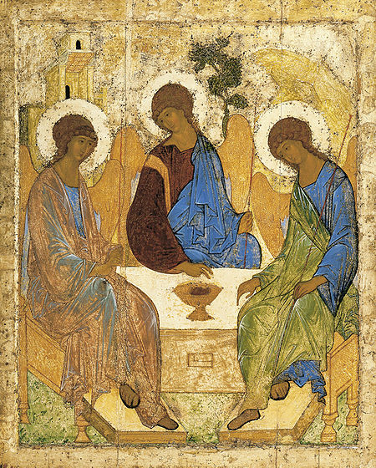
5. 3 января 1565 г. Иван IV отправил в Москву два письма, в которых объявил, что оставляет престол, потому что не может терпеть «изменных дел» служилых людей, бояр и церковных иерархов.
Проанализируйте историческую ситуацию и ответьте на вопросы:
1) Напишите название политики, реализация которой началась после принятия этого решения;
2) Назовите три результата этой политики.
6. Одним из результатов деятельности Избранной Рады стал(о):
1) созыв Земского собора;
2) избрание царем Бориса Годунова;
3) создание Сената;
4) введение Юрьева дня.
7. Ведущую роль в формировании Российского государства в XIV – XV вв. сыграл(о):
1) развитие промышленного производства;
2) внешний фактор – необходимость противостояния Орде и Великому княжеству Литовскому;
3) появление новой династии;
4) распространение грамотности.
8. Кто из князей возглавил русское войско во время похода против Мамая:
1) Иван Калита;
2) Дмитрий Донской;
3) Александр Невский;
4) Иван III.
9. До 1480 г. одной из форм зависимости русских земель от Золотой Орды было (а):
1) уплата «выхода»:
2) принятие ислама членами правящей династии;
3) отправка заложников в Орду;
4) перенесение столицы в ставку хана.
10. Прозвище «Калита» князь получил, предположительно, из-за его щедрости по отношению к нищим. «Калитой» называли большой кошель, который носили на поясе. По словам Пафнутия Боровского, князь был «милостив зело и ношаше при поясе калиту, всегда насыпану сребрениц, и, куда шедше, всегда даяше нищим, сколько вымется». Выберите имя князя, о котором идет речь:
1) Иван;
2) Михаил;
3) Ярослав;
4) Андрей.
11. Рассмотрите изображение и выполните задание:
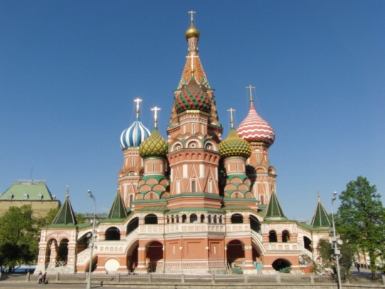
Какие суждения о памятнике древнерусского зодчества, изображенном на фотографии, являются верными? Выберите два суждения из пяти предложенных:
1) Строительство собора велось с 1555 по 1561 гг.;
2) В этом соборе венчался на царство Иван IV Грозный;
3) Собор сооружен по приказу Ивана III;
4) Собор возведен в честь победы над Казанским ханством;
5) Строительство собора было завершено Федором Иоанновичем в 1589 г.
12. Кто из названных исторических деятелей были современниками:
1) Иван Калита и Ярослав Мудрый;
2) Андрей Рублев и Александр Невский;
3) Дмитрий Донской и Мамай;
4) Владимир Мономах и хан Ахмат.
13. Прочтите отрывок из исторического источника и укажите, о каком церковном деятеле в нем идет речь:
«А великодержавный князь… достохвальный и победоносный великий Дмитрий… пришел к святому, ибо большую веру имел к старцу, чтобы спросить его, повелит ли ему выступить против безбожных, так как знал, что [он] добродетелен и обладает даром пророчества. И святой, выслушав великого князя, благословил его, вооружил молитвой и сказал: «Победишь и с великой славой живым возвратишься в свое отечество».
1) патриархе Филарете;
2) патриархе Никоне;
3) Сергии Радонежском;
4) Иосифе Волоцком.
14. В XVI – начале XVIII вв. приказами называли:
1) рассылаемые царем указы;
2) органы центрального управления;
3) решения Земского собора;
4) распоряжения Боярской думы.
15. Прочтите отрывок из сочинения В. О. Ключевского и укажите, при каком правителе названные территории были присоединены к Москве: «В 1463 г. все князья ярославские... били челом о принятии их на московскую службу и отказались от своей самостоятельности. В 1470-х годах покорен был Новгород Великий с его обширной областью в северной Руси. В 1474 г. князья ростовские продали Москве оставшуюся за ними половину Ростовского княжества; другая половина еще раньше была куплена Москвой... В 1485 г. была завоевана Тверь...».
1) Дмитрии Донском;
2) Иване III;
3) Федоре Ивановиче;
4) Иване Калите.
16. Установите соответствие между названиями приказов и их функциями:
Приказы | Функции
а) Ямской  б) Посольский  в) Поместный  г) Земской | 1) Наделение землями служилых людей  2) охрана порядка в Москве, сбор налогов  3) внешняя политика  4) руководство дворянским войском  5) почтовая служба
17. «Домострой» – это:
1) книга о правилах поведения в быту;
2) уложение о службе;
3) военный устав;
4) кодекс законов.
18. Какие три события (явления) из перечисленных ниже относятся ко времени правления Ивана III:
1) Ливонская война;
2) присоединение Новгорода;
3) принятие Судебника;
4) принятие Белозерской уставной грамоты;
5) деятельность Избранной рады;
6) введение патриаршества.
19. Рассмотрите схему и выполните задания:
Укажите дату сражения;
Укажите название реки, обозначенной на схеме цифрой 1.
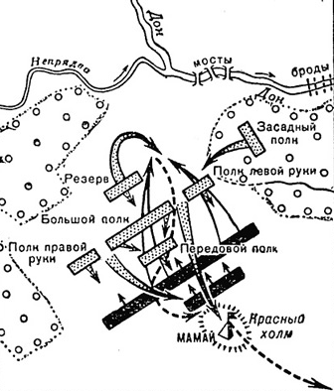
1

20. Произведение древнерусской литературы, посвященное Куликовской битве – это:
1) «Слово о погибели Русской земли»;
2) «Задонщина»;
3) «Повесть временных лет;
4) «Русская правда»;
21. Установите хронологическую последовательность:
1) присоединение Новгорода;
2) присоединение Пскова;
3) стояние на реке Угре;
4) Ливонская война.
22. Какое событие произошло позже всех других:
1) Куликовская битва;
2) взятие войском Батыя Рязани;
3) «стояние» на реке Угре;
4) сражение на реке Воже.
23. Главными соперниками московских князей в борьбе за ярлык на великое княжение в XIV в. были правители:
1) Тверского княжества;
2) Новгорода Великого;
3) Рязанского княжества;
4) Переяславского княжества.
24. Произведение древнерусской литературы «Задонщина» посвящено сражению с монгольским войском под руководством:
1) Ахмата;
2) Мамая;
3) Узбека;
4) Чингисхана.
25. Прочтите отрывок из работы современного историка и укажите имя князя, о котором говорится в отрывке:
«Он был первым среди русских князей XIV века, кто открыто стал на службу хану, взяв на себя не только сбор денег с покоренного русского населения, но и осуществление карательных мер против него в случае антиордынских восстаний, как это было в Твери в 1327 г. ...В результате князь стал великим князем Владимирским, сумел превратить Московское княжество в одно из самых богатых на Руси».
1) Юрий Долгорукий;
2) Александр Невский;
3) Иван Калита;
4) Иван III.
26. Прочтите отрывок из летописи и укажите, в чье правление произошли описываемые события:
«В том же году пришла весть к великому князю, что царь Ахмат идет со всею Ордою... Князь же великий послал своего сына и брата и воевод со всеми войсками на Угру. И придя, они стали на Угре и заняли броды и перевозы... Ахмат пришел к Угре со всем войском, желая перейти реку. И пришли татары и начали стрелять в наших, а наши в них... И отбили татар от берега, и много дней они подступали и не могли перейти реку, и стояли, ожидая, когда замерзнет река...».
1) Дмитрия Донского;
2) Ивана III;
3) Ивана IV;
4) Бориса Годунова.
27. Что означали «заповедные лета» в русской истории:
1) крестьяне становились крепостными, закреплялись за феодалами, что фиксировалось в писцовых книгах;
2) отмена Юрьева дня на это время;
3) крестьяне уходили от феодала за выкуп в определенное время, и это фиксировалось в писцовых книгах;
4) феодалу разрешалось ссылать крестьян за провинности на определенное время на каторгу.
28. Что означали «урочные лета» в русской истории:
1) крестьяне становились крепостными, прикреплялись за феодалами, что фиксировалось в писцовых книгах;
2) отмена Юрьева дня;
3) срок сыска беглых крестьян;
4) феодалу разрешалось ссылать крестьян за провинности на определенное время на каторгу.
29. В «Сказании о Магомет-салтане» Иван Пересветов обращает внимание на реформы, способствующие процветанию государства. О чем идет речь:
1) отмена местничества и системы кормлений;
2) создание постоянного войска;
3) укрепление верховной власти;
4) все вышеуказанные пункты.
30. Когда появилась концепция «Москва – третий Рим» и кто ее автор:
1) в 1497 г., Иван III;
2) около 1410 г., Константин Мономах;
3) в 1546 г., Иван Грозный;
4) около 1510 г., инок Филофей.
31. Что такое опричнина в период правления Ивана Грозного:
1) дворянское войско;
2) удельное княжество;
3) личная земля царя с особым режимом управления, войском, казной;
4) особый порядок управления на территории всей страны, связанный с земельными конфискациями и усилением личной власти монарха.
32. Выберете систему органов государственного управления, соответствовавшую периоду XVI-XVII вв.:
1) Царь, Земский собор, Боярская Дума, приказы, воеводы, земские и губные старосты;
2) Царь, Боярская Дума, наместники, волостели;
3) Монарх, Боярская Дума, Дворец, Казна, наместники, волостели;
4) Князь, Земский собор, Боярская Дума, становые приставы, кормления.
33. Кто из названных лиц входил в состав Избранной рады:
1) Сергий Радонежский, Пересвет;
2) Григорий (Малюта) Скуратов, Алексей Басманов;
3) Михаил Воротынский, Дмитрий Пожарский;
4) Алексей Адашев, Сильвестр.
34. Существовавший в России в XV–XVII вв. порядок назначения должностных лиц по знатности их рода назывался:
1) кормлением;
2) земщиной;
3) местничеством;
4) вотчиной.
35. Урочные лета – это:
1) срок розыска беглых крестьян;
2) период правления «семибоярщины»;
3) срок, на который была введена опричнина;
4) годы, в которые запрещался переход крестьян от одного владельца к другому.
36. Поход Ивана III на Великий Новгород в 1478 г. завершился:
1) разгромом московского войска;
2) заключением союза между Иваном III и Новгородской республикой;
3) присоединением Новгорода к Москве;
4) изгнанием из Новгорода отрядов шведских интервентов.
37. Что из названного было следствием события, вошедшего в историю как «стояние на Угре» (1480 г.):
1) установление независимости Русского государства от Орды;
2) присоединение к Москве Тверского княжества;
3) вторжение в русские земли польско-литовских войск;
4) разорение ордынским войском Рязани.

38. Что из названного относится к целям, которые, по мнению историков, преследовал Иван IV, вводя опричнину:
1) создание базы для укрепления армии и победы в Ливонской войне;
2) ослабление политических и экономических позиций боярства;
3) предотвращение социальных выступлений;
4) перестройка системы государственного управления.
39. Установите хронологическую последовательность:
1) введение опричнины;
2) введение патриаршества;
3) отмена Юрьева дня;
4) стояние на реке Угре.
40. Какое церковно-политическое течение поддерживало притязания светской власти на земельную собственность церквей:
1) нестяжатели;
2) иосифляне;
3) стригольники;
4) раскольники.
41. Установите правильное соответствие:
а) начало формирования Московской династии;  б) сбор "выхода" переходит в руки московских князей;  в) первая победа над монгольским войском;  г) присоединение Новгорода;  д) венчание на царство. | 1) Иван Калита;  2) Дмитрий Донской;  3) Даниил Александрович;  4) Иван III.
42. Назовите предпосылки формирования единого русского государства в XIV-XVI вв.:
43. Укажите факторы складывания централизованного государства:
1) развитие городов, ремесла и торговли;
2) стремление служить более богатому и сильном князю, от которого можно получить «жалованные вотчины»; стремление феодалов создать сильную власть, стоящую во главе всей феодальной иерархии, которая смогла бы в полной мере обеспечить защиту их интересов, невзирая на границы княжеств и бегство крестьян;
3) необходимость противостоять внешней угрозе;
4) все вышеперечисленное.
44. Предпосылки возвышения Москвы:
1) рост населения;
2) рост и расширение московской торговли;
3) эффективная политика московских князей;
4) все вышеперечисленное.
45. Титул «великий князь всея Руси» был закреплен за:
1) Иваном III;
2) Иваном IV;
3) Василием Темным;
4) Дмитрием Донским.
46. Заполните пропуски в таблице:
Дата | Решения Земского собора
1549 г.; | 1) - ;
1550 г.; | 2) - ;
1566 г.; | 3) Обсуждение вопроса о продолжении Ливонской войны;
1613-1622 гг.; | 3) Земский собор избрал на царство нового царя Михаила Федоровича Романова и заседал еще почти 10 лет (менялся только состав выборных);
1648-1649 гг. | 5) Утверждение нового свода законов – Соборного уложения.
47. В эпоху правления Ивана III дворцово-вотчинная система государственного управления включала в себя два общегосударственных ведомства:
1) Дворец;
2) Боярскую думу;
3) Государев двор;
4) Казну.
48. Установите соответствие между фрагментами исторических источников и их краткими характеристиками. К каждому фрагменту, обозначенному буквой, подберите по две соответствующие характеристики, обозначенные цифрами.
Фрагменты источников:
а) «А что есми пожаловал князя Феодора Ивановича Белского, дал есми ему в вотчину город Лух, с волостьми, да волости Вичюгу, да Кинешму, да Чихачев, и князь Феодор и его дети служат сыну моему Василью, а ту свою вотчину держат по тому, как было при мне. А отъедет князь Феодор или его дети от моего сына от Василья к моим детем к меншим, или х кому ни буди, и та его вотчина Лух и с теми волостьми сыну моему Василью».
б) «…святой Петр, имев несколько раз случай быть в сем городе, полюбил его красивое местоположение и доброго князя, оставил знаменитую столицу Андрея Боголюбского, правимую тогда уже одними наместниками княжескими, и переселился к Иоанну… Иоанн исполнил желание старца и в (…) году, 4 августа, заложил в (…) на площади первую церковь каменную во имя (…), при великом стечении народа. Святой митрополит, собственными руками построив себе каменный гроб в ее стене, зимою преставился; над прахом его в следующем году освятил сию церковь епископ ростовский и новый митрополит, именем Феогност, родом грек, основал свою кафедру также в (…)…».
Характеристики:
1) свидетельствует о закреплении статуса Москвы как духовного центра русских земель;
2) представленный документ – Духовная грамота (завещание) Ивана III;
3) Московским князем в рассматриваемую эпоху был Иван Калита;
4) документ относится к XII в. и повествует о периоде политической раздробленности;
5) документ вводит условие владения вотчиной – необходимость службы Великому князю Московскому.
49. Соотнесите понятия и определения:
а) конюший;
б) кравчий;
в) ловчий;
г) окольничий.
1) Дворцовая должность в XIII-XVII вв. Первоначально прислуживал князьям (царям) во время торжественных трапез, сопровождал их в поездках;
2) Придворный чин и должность в XII-XVII вв. Занимался организацией охоты;
3) Придворный чин и должность в XIII-XVII вв. Второй по значению думный чин;
4) Оруженосец-телохранитель при князьях и царях в XV-XVII вв.;
5) Придворный чин и должность в XV-XVII вв. Фактически возглавлял Боярскую думу.
50. «Пожилое», выплачиваемое крестьянином, согласно Судебнику 1497 г. – это:
1) проценты с долга, взятого крестьянином у землевладельца;
2) компенсация за опустевший двор и трудовые потери владельцу при уходе крестьянина;
3) регулярные выплаты крестьянина помещику за право жить на его земле;
4) штраф в пользу помещика.

